

CSS3

目录
目录 2
1.1 2D转换 2
1.2 3D转换 3
1.3 动画 4
1.4 伸缩布局 5
第2章 Web字体 6
2.1 字体格式 7
2.2 字体图标 8
第3章 兼容性 9
第4章 高级应用 9

3D转换
1、3D坐标轴
用X、Y、Z分别表示空间的3个维度，三条轴互相垂直。如下图
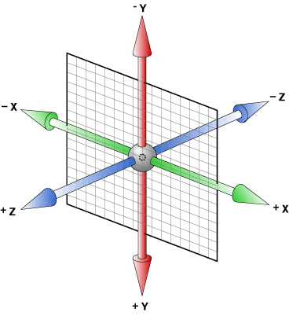

2、透视（perspective）
电脑显示屏是一个2D平面，图像之所以具有立体感（3D效果），其实只是一种视觉呈现 ，通过透视可以实现此目的。 perspective
透视可以将一个2D平面，在转换的过程当中，呈现3D效果。（没有perspective，便“没有”Z轴）
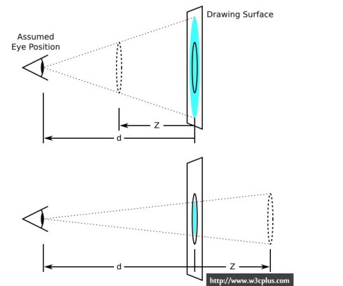
沿着X 进行旋转
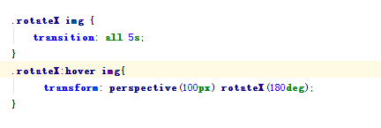
沿着Y进行旋转
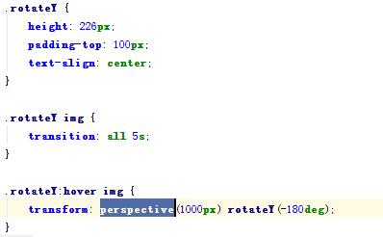
沿着Z轴进行旋转
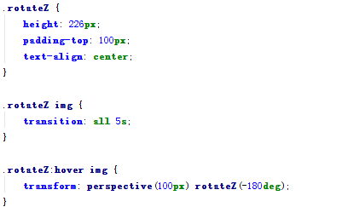
沿着X轴移动
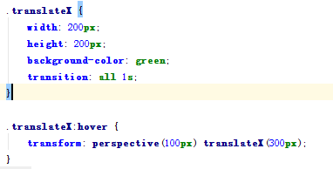
沿着Y轴移动
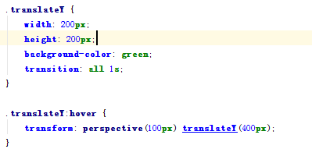
沿着Z轴移动
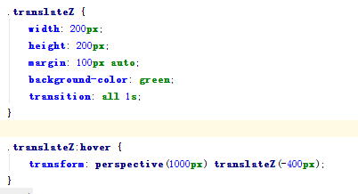

perspective 指的是观察者与平面的距离，可以调整. 使具有变换的元素产生透视效果

案例1：百度音乐盒
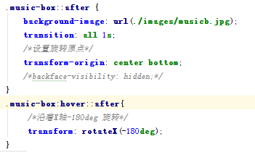

盒子背面可见性：
Backface-visibility:hidden; 背面隐藏

动画
动画是CSS3中具有颠覆性的特征之一，可通过设置多个节点来精确控制一个或一组动画，常用来实现复杂的动画效果。
1、必要元素：
a、通过@keyframes指定动画序列；
b、通过百分比将动画序列分割成多个节点；
c、在各节点中分别定义各属性
d、通过animation将动画应用于相应元素；
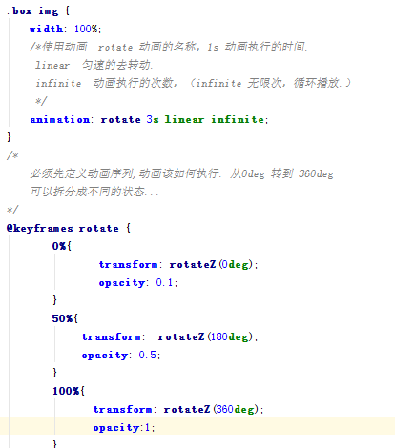
案例1:正方形变圆形.
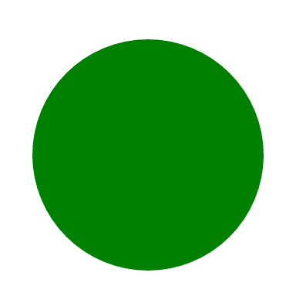
案例1 动态进度条:
案例2：大海波涛
案例3：全屏滚动
2、关键属性
*动画序列的名称*/
animation-name: move;
/*动画的持续时间*/
animation-duration: 1s;
/*动画的延时*/
animation-delay: 1s;
/*播放状态*/
animation-play-state: paused;
/*播放速度*/
animation-timing-function: linear;
/*播放次数 反复*/
animation-iteration-count: 1;
/*动画播放完结后的状态*/
animation-fill-mode: forwards;
循环播放时，交叉动画
animation-direction: alternate;

伸缩布局
CSS3在布局方面做了非常大的改进，使得我们对块级元素的布局排列变得十分灵活，适应性非常强，其强大的伸缩性，在响应式开中可以发挥极大的作用。
如下图，学习新的概念：
主轴：Flex容器的主轴主要用来配置Flex项目，默认是水平方向
侧轴：与主轴垂直的轴称作侧轴，默认是垂直方向的
方向：默认主轴从左向右，侧轴默认从上到下
主轴和侧轴并不是固定不变的，通过flex-direction可以互换。
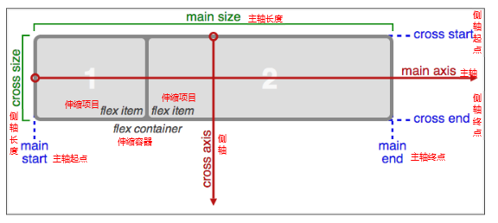
1、必要元素：
a、指定一个盒子为伸缩盒子 display: flex
b、设置属性来调整此盒的子元素的布局方式 例如 flex-direction
c、明确主侧轴及方向
d、可互换主侧轴，也可改变方向
2、各属性详解
a、flex-direction调整主轴方向（默认为水平方向）
b、justify-content调整主轴对齐
c、align-items调整侧轴对齐
d、flex-wrap控制是否换行
e、align-content堆栈（由flex-wrap产生的独立行）对齐
f、flex-flow是flex-direction、flex-wrap的简写形式
g、flex控制子项目的缩放比例
h、order控制子项目的排列顺序
此知识点重在理解，要明确找出主轴、侧轴、方向，各属性对应的属性值可参考示例源码
类似报纸或杂志中的排版方式，上要用以控制大篇幅文本。
了解即可，实际意义不大。

Web字体
开发人员可以为自已的网页指定特殊的字体，无需考虑用户电脑上是否安装了此特殊字体，从此把特殊字体处理成图片的时代便成为了过去。
支持程度比较好，甚至IE低版本浏览器也能支持。

字体格式
不同浏览器所支持的字体格式是不一样的，我们有必要了解一下有关字体格式的知识。
1、TureTpe(.ttf)格式
.ttf字体是Windows和Mac的最常见的字体，是一种RAW格式，支持这种字体的浏览器有IE9+、Firefox3.5+、Chrome4+、Safari3+、Opera10+、iOS Mobile、Safari4.2+；
2、OpenType(.otf)格式
.otf字体被认为是一种原始的字体格式，其内置在TureType的基础上，支持这种字体的浏览器有Firefox3.5+、Chrome4.0+、Safari3.1+、Opera10.0+、iOS Mobile、Safari4.2+；
3、Web Open Font Format(.woff)格式
woff字体是Web字体中最佳格式，他是一个开放的TrueType/OpenType的压缩版本，同时也支持元数据包的分离，支持这种字体的浏览器有IE9+、Firefox3.5+、Chrome6+、Safari3.6+、Opera11.1+；
4、Embedded Open Type(.eot)格式
.eot字体是IE专用字体，可以从TrueType创建此格式字体，支持这种字体的浏览器有IE4+；
5、SVG(.svg)格式
.svg字体是基于SVG字体渲染的一种格式，支持这种字体的浏览器有Chrome4+、Safari3.1+、Opera10.0+、iOS Mobile Safari3.2+；
了解了上面的知识后，我们就需要为不同的浏览器准备不同格式的字体，通常我们会通过字体生成工具帮我们生成各种格式的字体，因此无需过于在意字体格式间的区别差异。
推荐http://www.zhaozi.cn/、http://www.youziku.com/ 查找更多中文字体

字体图标
其实我们可以把文字理解成是一种特殊形状的图片，反之我们是不是也可以把图片制作成字体呢？
答案是肯定的。
常见的是把网页常用的一些小的图标，借助工具帮我们生成一个字体包，然后就可以像使用文字一样使用图标了。
优点：
1、将所有图标打包成字体库，减少请求；
2、具有矢量性，可保证清晰度；
3、使用灵活，便于维护；
Font Awesome 使用介绍
http://fontawesome.dashgame.com/
定制自已的字体图标库
http://iconfont.cn/
https://icomoon.io/
SVG素材
http://www.iconsvg.com/

兼容性
通过http://caniuse.com/ 可查询CSS3各特性的支持程度，一般兼容性处理的常见方法是为属性添加私有前缀，如不能解决，应避免使用，无需刻意去处理CSS3的兼容性问题。
单词
empty | 空的；无意义的；无知的； | 英 ['em(p)tɪ]
letter | 信；字母，文字； | 英 ['letə]
transparent | 透明的；显然的；坦率的；易懂的 | 美 [træns'pærənt]
shadow | 阴影；影子；幽灵；庇护；隐蔽处 | 美 ['ʃædo]
origin | 起源；原点；出身；开端 | 美 ['ɔrɪdʒɪn]
clip | 剪；剪掉；缩短 | 美 [klɪp]
gradient | 梯度；坡度；倾斜度 | 美 ['ɡredɪənt]
radial | 半径的；放射状的；光线的；光线状的 | 美 ['redɪəl]
transition | 过渡；转变； | [træn'zɪʃən]
property | 性质，性能；财产；所有权 | ['prɑpɚti]
duration | 持续，持续的时间，期间 | [du'reʃən]
transform | 改变，使…变形；转换 | [træns'fɔrm]
scale | 规模；比例； | [skel]
rotate | 旋转；循环 | ['rotet]
translate | 转变为；调动 | [træns'let]
skew | . 斜交；歪斜 | [skjuː]
perspective | 观点；远景；透视图 | [pɚ'spɛktɪv]
preserve | 保存；保护；维持； | [prɪ'zɝv]]
animation | 活泼，生气；激励；卡通片绘制 | [,ænɪ'meʃən]
iteration | 迭代；反复；重复 | [,ɪtə'reʃən]
inifinite | 无限的，无穷的；无数的；极大的 | ['ɪnfɪnət]
alternate | 使交替；使轮流 | ['ɔltɚnət]
flex | 折曲；使收缩 | [flɛks]
direction | 方向；指导；趋势；用法说明 | [dəˈrɛkʃən; (also) daɪˈrɛkʃən]
justify | 证明合法；整理版面 | ['dʒʌstə'fai]
wrap | 包；缠绕；隐藏；掩护 | [ræp]
order | 命令；顺序；规则； | ['ɔrdɚ]

